РАЗМИНКА «Галерея химиков»
1.
2.
3.
4.
Блок № 1.
Задание 1.
- Оксид меди - это ……………..………………., так как состоит из разных ………………………..……. - меди и кислорода.

- При разложении воды электрическим током, образуются два …………….…………….. - водород и кислород.

- ………………………………… сульфид железа содержит два ……………………………….
железо и серу.

- ………………………….……. азот называют безжизненным, но в то же время без ………………………….……. азота не может быть жизни, так как жизнь есть форма существования белковых тел.

Задание 2.

Задание 3.
1) 15р ⁺ , 16n⁰ , 15e - ________________________________

2) ³⁹₁₉ Э - ___________________________________________

3) третий период, шестая группа - ____________________

4) 2е, 8е, 8е, 2е - ___________________________________

Задание 4.
а) ³⁰₁₄Э; б) ⁸⁷₃₇Э

ЗАГАДКИ:
1.
2.
3.

Блок № 2.
Задание 1.
Простые вещества | Сложные вещества

Задание 2.

Задание 3

Задание 4.

Блок № 3.

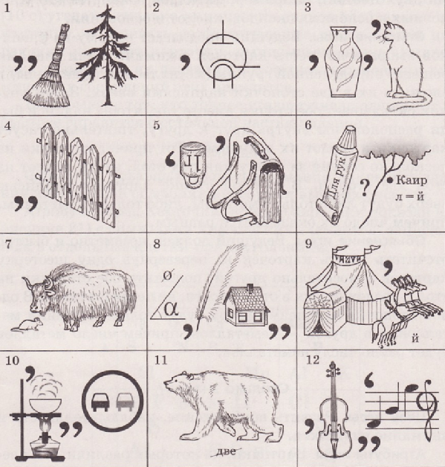

Задание 1.

название |  | Соответствующая формула
Угольная кислота | CaCO₃
Гидроксид калия | SO₃
Сульфат бария | HCl
Гидроксид кальция | KOH
Оксид серы (VI) | Cu(OH)₂
Гидроксид меди (II) | CuSO₄
Соляная кислота | H₂CO₃
Карбонат кальция | Ca(OH)₂
Сульфат меди | BaSO₄

Задание 2.
Плавиковая кислота
Дигидрофосфат натрия
Метакремневая кислота
Гидрокарбонат кальция
Оксид фосфора (V)
Гидроксид меди (II)
Оксид алюминия
Азотистая кислота
Сульфид железа(II)
Оксид калия
Гидроксид железа(III)
Силикат кальция

Задание 3.
Na₂SiO₃ | Fe₂O₃ | SiO₂
H₂CO₃ | NaHCO₃ | H₃BO₃
Cr(OH)₃ | KClO₃ | KOH
K₂ZnO₂ | KHS | HBr

ЗАГАДКИ:
1.
2.
3.

Блок № 4.
Задание 1.

Задание 2.

Задание 3.

ЗАГАДКИ:
1.
2.

Блок № 5.

